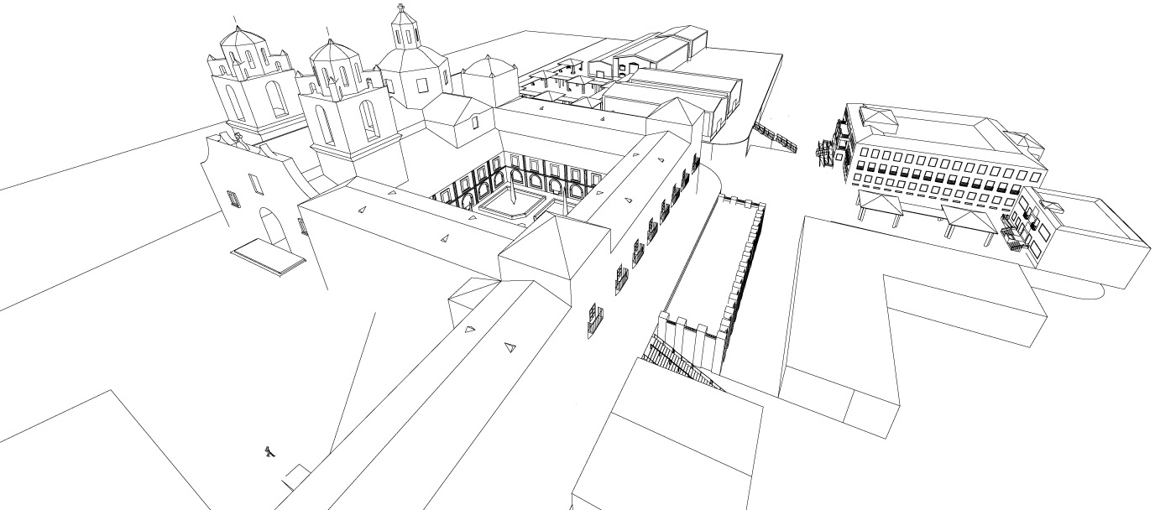

INFORME DE EVALUACIÓN Y SATISFACCIÓN DEL TUTOR/A DE LA ENTIDAD COLABORADORA

(Firma del tutor y sello de la Empresa)

ALUMNO:
EMPRESA:
TUTOR Y CARGO EN LA EMPRESA:
DNI TUTOR:
PERIODO DE PRÁCTICAS:
HORAS DE DEDICACIÓN:
NOMBRE DEL PUESTO:
DEPARTAMENTO/ÁREA DE DESARROLLO:

FUNCIONES A DESEMPEÑAR(breve descripción de tareas):

En relación a la labor desarrollada por el alumno:
- ¿Considera como positivo para su empresa el haber tenido al alumno en prácticas?
- ¿Podría destacar dos cualidades del alumno?
- ¿Podría indicar algún factor a mejorar del alumno?
- ¿Repetiría la experiencia de acoger alumnos en prácticas?. En caso negativo indique el por qué.

La valoración final como tutor/empresa sobre las prácticas desarrolladas por el alumno ha sido (subraye la opción elegida):

FAVORABLE / DESFAVORABLE

 | INDICADORES | FACTORES | ESCALA
ASPECTOS A EVALUAR |  |  | 1 | 2 | 3 | 4 | 5
 |  |  | DEF | BAJ | SUF | BUE | EXC
 | - Capacidades Técnicas | Adquisición de Competencias.
 |  | Capacidad de Aprendizaje.
 | - Disposiciones Personales | Administración de Trabajos.
 |  | Sentido de la Responsabilidad.
 |  | Facilidad de Adaptación.
 |  | Implicación Personal.
 |  | Creatividad e Iniciativa.
 |  | Motivación.
 | - Cantidad de Trabajo | Rendimiento en el puesto de acuerdo con los standares fijados.
 | - Calidad de Trabajo | Realización de los trabajos con precisión, sin errores ni desviaciones.
 | - Puntualidad | Cumplimiento de horario en la asistencia al trabajo.
 | - Relación con su entorno Laboral | Capacidad para establecer un clima positivo de relación y colaboración con el entorno.
 | - Receptividad a la crítica | Capacidad para asumir y aprender de las críticas en relación al desarrollo técnico de su actividad.
 | - Trabajo en Equipo | Grado de Identificación con el equipo, respeto y asunción del papel asignado.
 | - Capacidad de Comunicación | Habilidad para la comunicación oral y escrita asegurando la comprensión de los mensajes.
 | - Trato con el cliente | Habilidad para tratar con el cliente de forma efectiva, contribuyendo al mantenimiento.
 | - Aspecto Físico | Interés por cuidar su imagen acorde al puesto de trabajo.

